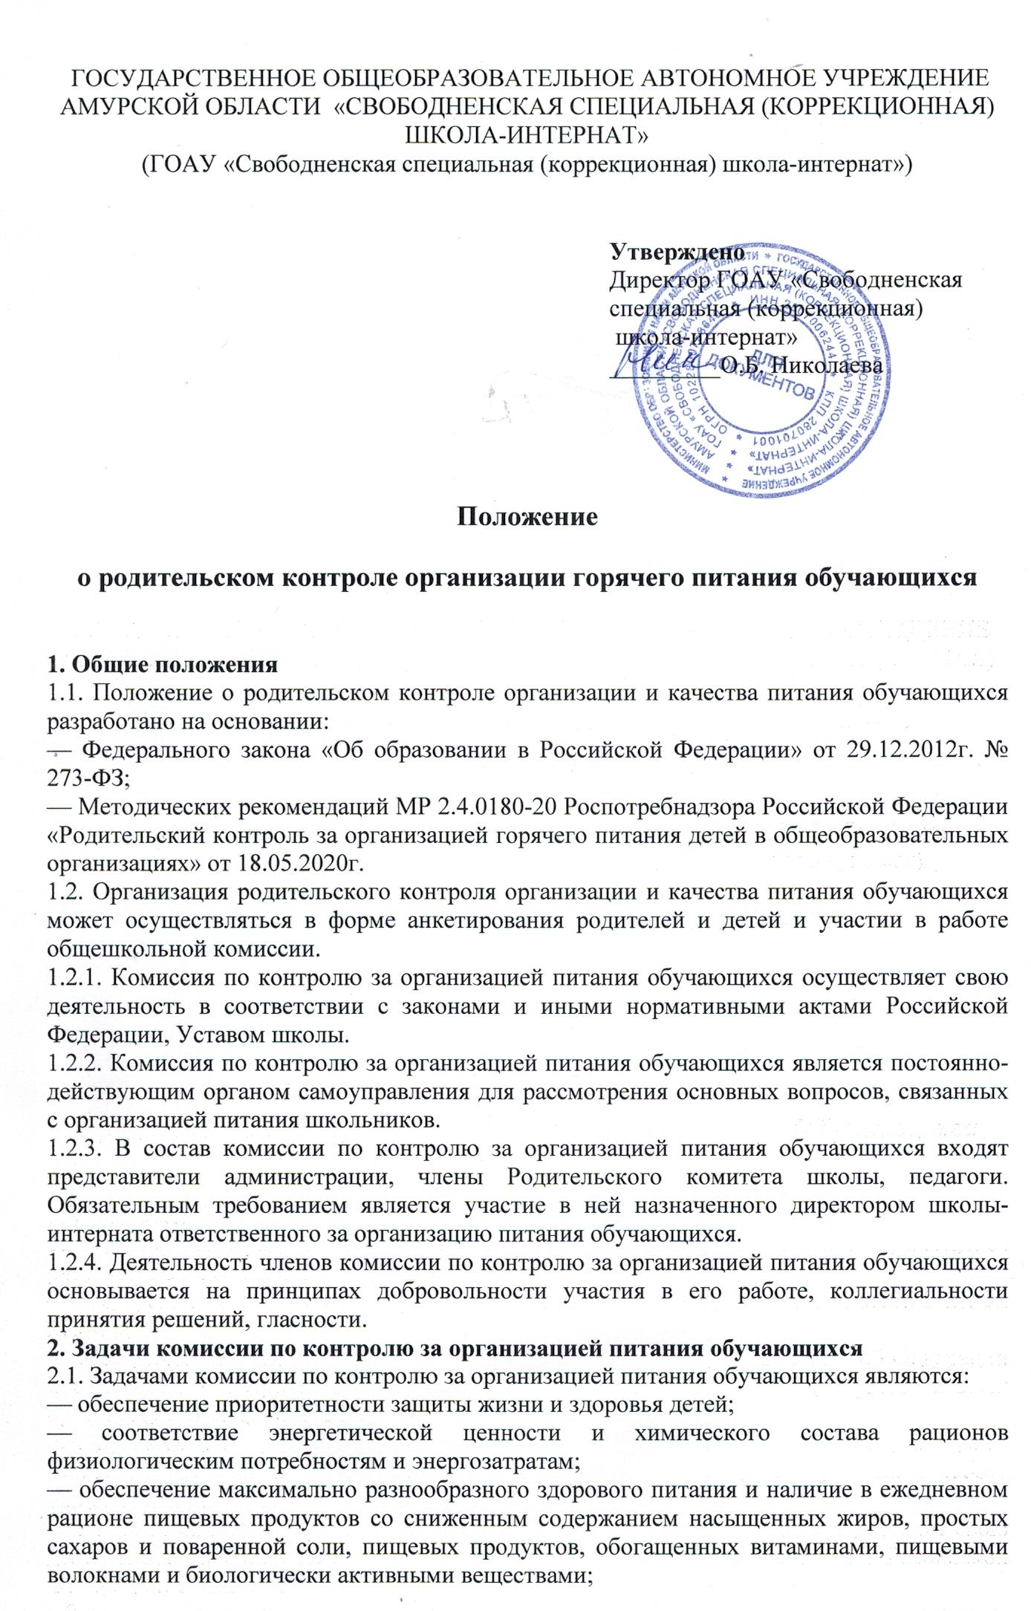

— обеспечение соблюдения санитарно-эпидемиологических требований на всех этапах обращения пищевых продуктов (готовых блюд);
— исключение использования фальсифицированных пищевых продуктов, применение технологической и кулинарной обработки пищевых продуктов, обеспечивающих сохранность их исходной пищевой ценности.

3. Функции комиссии по контролю организации питания обучающихся
3.1. Комиссия по контролю организации питания обучающихся обеспечивает участие в следующих процедурах:
— общественная экспертиза питания обучающихся;
— контроль за качеством и количеством приготовленной согласно меню пищи;
— изучение мнения обучающихся и их родителей (законных представителей) по организации и улучшению качества питания;
— участие в разработке предложений и рекомендаций по улучшению качества питания обучающихся.

4. Права и ответственность комиссии по контролю организации питания обучающихся
Для осуществления возложенных функций комиссии предоставлены следующие права:
4.1. контролировать в школе организацию и качество питания обучающихся;
4.2. получать от повара, медицинского работника информацию по организации питания, качеству приготовляемых блюд и соблюдению санитарно-гигиенических норм;
4.3. проводить проверку работы школьной столовой не в полном составе, но в присутствии не менее трёх человек на момент проверки;
4.4. изменять график проверки, если причина объективна;
4.5. вносить предложения по улучшению качества питания обучающихся;
4.6. состав и порядок работы комиссии доводится до сведения работников школьной столовой, педагогического коллектива, обучающихся и родителей.

5. Организация деятельности комиссии по контролю организации питания учащихся.
5.1. В школе – интернате формируется комиссия в составе трёх человек.
5.2. Комиссия выбирает председателя.
5.3. Комиссия составляет план-график контроля по организации качественного питания школьников.
5.4. О результатах работы комиссия информирует администрацию школы и родительские комитеты.
5.5 По итогам года комиссия готовит аналитическую справку для отчёта по самообследованию образовательной организации.
5.6. Заседание комиссии проводятся по мере необходимости, но не реже одного раза в квартал и считается правомочными, если на них присутствует не менее 2/3 ее членов.
5.7. Решение комиссии принимаются большинством голосов из числа присутствующих членов путём открытого голосования и оформляются актом.

6. Ответственность членов Комиссии
6.1. Члены Комиссии несут персональную ответственность за невыполнение или ненадлежащее исполнение возложенных на них обязанностей;
6.2. Комиссия несет ответственность за необъективную оценку по организации питания и качества предоставляемых услуг.

